STAROSTWO POWIATOWE w GÓRZE

SPECYFIKACJE TECHNICZNE WYKONANIA I ODBIORU ROBÓT NA DROGACH POWIATOWYCH

D – 10.10.01b

ODŚNIEŻANIE DROGI

SPIS TREŚCI

1. WSTĘP 3
2. MATERIAŁY 4
3. sprzęt 4
4. TRANSPORT 7
5. wykonanie robót 8
6. kontrola jakości robót 12
7. obmiar robót 13
8. odbiór robót 13
9. podstawa płatności 13
10. przepisy związane 14
11. ZAŁĄCZNIKI 15

NAJWAŻNIEJSZE OZNACZENIA I SKRÓTY
OST | - ogólna specyfikacja techniczna
ST | - specyfikacja techniczna wykonania i odbioru robót budowlanych
GDDKiA | - Generalna Dyrekcja Dróg Krajowych i Autostrad
IBDiM | - Instytut Badawczy Dróg i Mostów
IMGW | - Instytut Meteorologii i Gospodarki Wodnej

1. WSTĘP

1.1. Przedmiot SST
Przedmiotem niniejszej specyfikacji technicznej (SST) są wymagania dotyczące wykonania i odbioru robót związanych z odśnieżaniem dróg.

1.2. Zakres stosowania SST
Szczegółowa specyfikacja techniczna (SST) stanowi dokument przetargowy i kontraktowy przy zlecaniu i realizacji robót na drogach i ulicach.

1.3. Zakres robót objętych SST
Ustalenia zawarte w niniejszej specyfikacji dotyczą zasad prowadzenia robót związanych z usunięciem opadu śnieżnego, zalegającego jezdnię, pobocze oraz obiekty towarzyszące drodze, który stwarza utrudnienia w ruchu pojazdów.

1.4. Określenia podstawowe
1.4.1. Zimowe utrzymanie dróg (ZUD) – prace mające na celu zmniejszenie lub ograniczenie zakłóceń ruchu drogowego, wywołanych czynnikami atmosferycznymi, jak śliskość zimowa oraz opady śniegu.
1.4.2. Odśnieżanie drogi - usuwanie śniegu z jezdni i poboczy drogi oraz obiektów towarzyszących (zatok autobusowych, parkingów itp.).
1.4.3. Standard zimowego utrzymania drogi - ustalony przez zarządzającego drogą minimalny poziom utrzymania powierzchni jezdni i poboczy oraz dopuszczalne odstępstwa od standardu w warunkach występowania opadów śniegu (lub śliskości zimowej), jak również dopuszczalny maksymalny czas występowania tych odstępstw (przykład standardów odśnieżania dróg krajowych - zał. 2).
- Śnieg luźny - nieusunięty lub pozostały na nawierzchni po przejściu pługów śnieg, który nie został zagęszczony pod wpływem ruchu kołowego.
- Śnieg zajeżdżony - nieusunięty lub pozostały na nawierzchni po przejściu pługów śnieg, który został zagęszczony, ale nie stał się zlodowaciały.
- Nabój śnieżny - nieusunięta zlodowaciała lub ubita warstwa śniegu o znacznej grubości (od kilku centymetrów), przymarznięta do nawierzchni jezdni.
- Błoto pośniegowe - topniejący śnieg pozostały na nawierzchni po przejściu pługów i posypaniu jej środkami chemicznymi.
- Nośnik pługa – pojazd o napędzie spalinowym (samochód ciężarowy, ciągnik, maszyna drogowa), na którym zamontowano pług odśnieżny (patrz zał. 3, rys. 1).
- Pług odśnieżny - urządzenie składające się z odkładnicy, lemiesza i zawieszenia, montowane na nośniku pługa (patrz zał. 3, rys. 2).

- Odkładnica – część składowa pługa z blachy stalowej lub tworzywa sztucznego, pozwalająca na odsunięcie śniegu poza krawędź oczyszczanego pasa (patrz zał. 3, rys. 2).
- Lemiesz - część składowa pługa, należąca do korpusu płużnego, służąca do odspajania śniegu. Lemiesze mogą być stalowe oraz zakończone w dolnej części nakładkami z gumy lub tworzyw sztucznych (patrz zał. 3, rys. 2).
- Czołownica - płyta czołowa, stanowiąca element łączący odkładnicę i lemiesz pługa z ramą nośnika pługa (patrz zał. 3, rys. 2).
- Odśnieżarka - urządzenie montowane zwykle na nośniku, napędzane silnikiem spalinowym, służące do odspajania i odrzutu śniegu na odległość ok. 6 - 60 m poza obręb drogi, za pomocą odpowiednio skonstruowanych mechanizmów. Odśnieżarki dzielą się na: ślimakowo-wirnikowe, frezowo-wirnikowe, frezowo-bębnowe, turbinowe, lemieszowo-wirnikowe.
1.4.14. Pozostałe określenia podstawowe są zgodne z obowiązującymi, odpowiednimi. polskimi normami i z definicjami podanymi w OST D-M-00.00.00 „Wymagania ogólne" [1] pkt 1.4.

1.5. Ogólne wymagania dotyczące robót
Ogólne wymagania dotyczące robót podano w OST D-M-00.00.00 „Wymagania ogólne" [1] pkt 1.5.

2. MATERIAŁY
Nie występują.

3. sprzęt

3.1. Ogólne wymagania dotyczące sprzętu
Ogólne wymagania dotyczące sprzętu podano w OST D-M-00.00.00 „Wymagania ogólne” [1] pkt 3.

3.2. Sprzęt stosowany do odśnieżania dróg
Do odśnieżania dróg, w zależności od grubości zalegającego śniegu należy używać:
- pługi odśnieżne (lemieszowe jednostronne, dwustronne i o zmienionej geometrii ustawienia lemiesza),
- odśnieżarki mechaniczne, np. ślimakowo-wirnikowe, frezowo-wirnikowe,
- równiarki różnych typów z zamontowanym pługiem czołowym dwustronnym, jak również lemieszem własnym.
Do zrywania naboju śnieżnego w zależności od grubości jego zalegania należy stosować:
- szczotki mechaniczne,
- frezarki montowane na ciągnikach rolniczych,
- pługi lemieszowe i równiarki.
Ponadto do odśnieżania dróg może być używany sprzęt pomocniczy, jak:
- spycharki,
- ładowarki,
- ciągniki rolnicze wyposażone w pługi lemieszowe.
Każda jednostka sprzętu musi uzyskać akceptację Zamawiającego.

3.3. Przygotowanie sprzętu do odśnieżania dróg
Przygotowanie sprzętu do odśnieżania dróg powinno nawiązywać do stref rozpoczęcia sezonu zimowego w Polsce (patrz zał. 1, na którym zaznaczono pięć stref sezonu zimowego) i ramowego harmonogramu prac przygotowawczych przewidzianego w wytycznych [2], którego wyciąg podaje tablica 1.
Tablica 1. Ramowy harmonogram przygotowania sprzętu do odśnieżania dróg (wg[2])
Lp. | Rodzaj prac | Termin (dzień i miesiąc)  wykonania prac w strefie rozpoczęcia  sezonu zimowego
 |  | I | II i III | IV i V
1 | Przygotowanie sprzętu  a) przeglądy i remonty sprzętu  b) kontrola wykonanych przeglądów  i remontów | 15.09  1.10 | 1.10  15.10 | 20.10  25.10
2 | Przygotowanie do eksploatacji sprzętu odśnieżnego (montaż pługów)  - 20%  - 50%  - 100% | 10.10  20.10  30.10 | 20.10  30.10  10.11 | 30.10  10.11  20.11
3 | Podjęcie pracy własnych stacji meteorologicznych | 1.10 | 1.10 | 1.10

Sprzęt powinien być przygotowany w takim stopniu, aby mógł być gotowy do użycia w ciągu 2 godzin od chwili powzięcia decyzji o konieczności podjęcia akcji na drodze.
Nośniki pługów odśnieżnych powinny mieć zamontowane płyty czołowe.
Po przygotowaniu sprzętu i nośników należy dokonać próbnego montażu, podczas którego należy sprawdzić:
- w pługach:
- dopasowanie elementów łączących pług z płytą czołową,
- działanie mechanizmu podnoszenia,
- możliwość swobodnego dopasowania się odkładnicy do pochylenia nawierzchni i dobrego przylegania lemiesza do nawierzchni,
- działanie oświetlenia sygnalizacyjnego,
- w odśnieżarkach:
- działanie układu napędowego,
- działanie mechanizmów napędu jazdy i zespołów roboczych oraz mechanizmu podnoszenia.

3.4. Wymagania dla pługów odśnieżnych
- Nośniki pługów
Nośnikami pługów odśnieżnych (zał. 3, rys. 1) mogą być samochody ciężarowe lub inne pojazdy silnikowe, których konstrukcja umożliwia zamocowanie czołownicy (płyty nośnej z zawieszeniem). Układ napędowy nośnika powinien zapewniać długotrwałą pracę na niskich przełożeniach skrzyni biegów przy pełnym obciążeniu silnika. Nośnik powinien być wyposażony w:
- środek łączności,
- sygnał świetlny błyskowy barwy żółtej zgodnie z ustawą „Prawo o ruchu drogowym” z dnia 20.06.1997 r. (jednolity tekst Dz.U. z 2005 r. nr 108, poz. 908 z późniejszymi zmianami).
W celu poprawienia widoczności pracującego na drodze sprzętu odśnieżnego, na wspornikach umieszczonych na górnej krawędzi po obu stronach pługa muszą być umieszczone dodatkowe reflektory samochodu oraz kierunkowskazy (zał. 3, rys. 3). Podnoszenie i opuszczanie pługa powinno odbywać się z kabiny kierowcy. Dodatkowe wyposażenie powinny stanowić łańcuchy przeciwśnieżne, linki holownicze i łopaty.
    - Odkładnice i lemiesze
Odkładnice (zał. 3, rys. 2) powinny być wykonane z blachy stalowej lub tworzywa sztucznego o dostatecznej wytrzymałości i elastyczności oraz mieć możliwość odchylania się w pionie w przypadku natrafienia (najechania) na przeszkodę.
W zależności od pracy, jaką mają wykonywać, lemiesze powinny być wykonane ze stali, gumy lub tworzywa sztucznego. Do zrywania naboju śnieżnego należy używać specjalnych lemieszy wykonanych z bardzo twardej stali odpornej na ścieranie.
Konstrukcja czołownicy (zał. 3, rys. 2) mocowanej do nośnika musi być dostatecznie sztywna. Połączenie pługa z nośnikiem powinno umożliwiać regulację wysokości ostrza lemiesza nad powierzchnią jezdni. Konstrukcja czołownicy powinna umożliwiać szybki montaż i demontaż zespołu do odśnieżania.
Odkładnica powinna mieć oznaczone skrajne części wystające poza obrys pojazdu, w skośne pasy pod kątem 45º, barwy na przemian białej czerwonej, zgodnie z rozporządzeniem Ministra Infrastruktury z 31.12.2002 r. [4].

3.5. Wymagania dla odśnieżarek
Odśnieżarki, służące do usuwania grubych warstw śniegu, powinny mieć konstrukcję umożliwiającą odspajanie twardego i zleżałego śniegu.
Odśnieżarki mogą być montowane na ciągnikach, samochodach lub na nośnikach specjalnych.
Poszczególne typy odśnieżarek mogą mieć następujące urządzenia:
- odśnieżarki ślimakowo-wirnikowe i frezowo-wirnikowe mogą mieć do odrzucania śniegu wirnik, natomiast do odspojenia śniegu - noże ślimakowe lub frezy taśmowe, jednocześnie podające śnieg do gardzieli wlotowej wirnika,
- odśnieżarki turbinowe mogą mieć odpowiednio ukształtowany wirnik, odspajający i odrzucający śnieg, a odśnieżarki frezowo-bębnowe - taśmowy frez nawinięty na obrotowy bęben, spełniający tę funkcję,
- odśnieżarki lemieszowo-wirnikowe mogą być wyposażone w pług oraz w wirnik zainstalowany na prawym końcu odkładnicy (podczas jazdy lemiesz zgarnia śnieg i przesuwa go do wirnika, który z kolei odrzuca śnieg poza koronę drogi).

3.6. Wymagania odnośnie obsługi sprzętu do odśnieżania
Operatorem sprzętu może być kierowca samochodu posiadający odpowiednie uprawnienia, tj. wymaganą kategorię prawa jazdy i jeżeli są wymagane – odpowiednie uprawnienia operatora obsługiwanego sprzętu i przeszkolenie do pracy przy zimowym utrzymaniu dróg.
Przed rozpoczęciem pracy operator powinien dokonać sprawdzenia:
1) stanu technicznego nośnika i sprzętu,
2) zamocowania sprzętu na nośniku,
3) stanu ogumienia,
4) prawidłowości działania:
- układu hydraulicznego,
- układu jezdnego, kierowniczego i hamulcowego nośnika,
- zaczepu nośnika,
- oświetlenia pojazdu,
- lampy ostrzegawczej barwy żółtej.
Nie należy rozpoczynać pracy do chwili, gdy zauważone usterki nie zostaną usunięte. Należy wykonać również niezbędne czynności konserwacyjne.
W czasie pracy operator powinien:
- wykonywać wyłącznie czynności związane z obsługą sprzętu i prowadzeniem nośnika,
- w sposób ciągły obserwować sprzęt roboczy i zwracać baczną uwagę na bezpieczeństwo osób i pojazdów znajdujących się w pobliżu,
- przestrzegać obowiązujących zasad „Prawa o ruchu drogowym” [3].
Po zakończeniu pracy, pług należy pozostawić opuszczony, aby odciążyć zawieszenie, następnie sprzęt oczyścić i dokonać przeglądu. Wszelkie uszkodzenia sprzętu, zagrażające bezpieczeństwu obsługi sprzętu jak i użytkownikom dróg, należy niezwłocznie usunąć.
Należy systematycznie dokonywać obsługi technicznej sprzętu zgodnie z zaleceniami zawartymi w instrukcji obsługi i dokumentacji techniczno-ruchowej (DTR).

4. TRANSPORT
Przy odśnieżaniu dróg nie występuje transport materiałów, lecz może wystąpić potrzeba wywożenia śniegu (patrz pkt 5.10).

5. wykonanie robót

5.1. Ogólne zasady wykonania robót
Ogólne zasady wykonania robót podano w OST D-M-00.00.00 „Wymagania ogólne” [1] pkt 5.

5.2. Prace przygotowawcze do sezonu zimowego
W zależności od strefy klimatycznej (zał. 1) należy drogę i obiekty mostowe przygotować do sezonu zimowego. W strefie I do 1 października, w strefie II i III do 20 października oraz w strefie IV i V do 30 października.
Podczas objazdu drogi we wrześniu - październiku należy dokonać oceny wizualnej stanu nawierzchni, poboczy, chodników, urządzeń odwadniających (rowów, przepustów, wpustów ulicznych, ścieków przykrawężnikowych itp.).
Wyboje i ubytki w nawierzchni jezdni i poboczy bitumicznych, uszkodzenia krawędzi jezdni oraz pęknięcia nawierzchni należy wyremontować.
W zawyżonych poboczach trzeba wykonać przecinki (rowki) dla umożliwienia odprowadzenia wody z nawierzchni, szczególnie przy wewnętrznych krawędziach łuków.
Rowy przydrożne, ścieki przykrawężnikowe, przepusty pod drogą i pod zjazdami, wpusty uliczne oraz inne odprowadzenia wody z korony drogi i korpusu drogowego oraz z konstrukcji obiektu mostowego należy oczyścić i udrożnić.
Wysokie trawy i chwasty należy wykosić. Należy przeprowadzić przegląd zadrzewienia przydrożnego, a w razie konieczności dokonać cięć lub usunięcia osłabionych konarów lub drzew.
Odcinki drogi, na których dochodzi często do przerywania lub znacznego utrudnienia ruchu, powinny mieć, o ile to możliwe, przygotowane trasy zastępcze (objazdy), utrzymywane w takim samym standardzie zimowego utrzymania dróg.
Odcinki drogi intensywnie zawiewane śniegiem, na których występują urządzenia drogowe mogące ulec zasypaniu śniegiem, należy oznaczyć tyczkami (lub innymi elementami pozwalającymi wyznaczyć granicę odśnieżania), umieszczonymi w linii ustawienia słupków prowadzących U-1. Średnica tyczek powinna wynosić ok. 5 cm, a wysokość od 1,0 do 3,0 m od poziomu terenu. Tyczki powinny być pomalowane na przemian (mierząc od góry) w pasy czarne i żółte o wysokości 33 cm. Odstępy między tyczkami na odcinkach prostych nie powinny być większe niż 50 m, a na łukach odpowiednio krótsze, zależnie od promienia łuku.

5.3. Korzystanie z obsługi meteorologicznej
Przy prowadzeniu prac zimowego utrzymania dróg zaleca się korzystać z informacji o stanie pogody i kierunkach jej zmian. Informacje meteorologiczne w zależności od obszaru, którego dotyczą, dzielą się na krajowe, regionalne i lokalne.
Informacje krajowe i regionalne uzyskiwane są w postaci prognoz IMGW, a informacje lokalne uzyskiwane są z pomiarów i obserwacji własnych służb drogowych oraz drogowych automatycznych stacji pogodowych.
Prognozy pogody przekazywane administracji drogowej przez IMGW powinny zawierać:
1) nazwę obszaru, którego dotyczą,
2) okres ważności,
3) przewidywane zjawiska atmosferyczne – rodzaj i natężenie opadów, wystąpienie zamieci, gołoledzi i mgły,
4) przewidywany zakres temperatury (min. i max) oraz kierunek jej zmian (wzrost lub spadek),
5) przewidywany kierunek wiatru i jego siłę.
Prognozy zaleca się uzyskiwać na podstawie umów zawartych między Wykonawcą i IMGW. Informacje lokalne dotyczą obszarów lub odcinków drogi charakteryzujących się mikroklimatem odmiennym od przeważającego w danym regionie geograficznym. Informacje te stanowią podstawę przy podejmowaniu decyzji o dyspozycji sprzętu. Dane z drogowych automatycznych stacji pomiarowych pozwalają na uściślenie prognoz regionalnych, ale głównym ich zadaniem jest dostarczenie danych meteorologicznych, pozwalających przewidzieć możliwość wystąpienia niekorzystnych zjawisk.

5.4. Zasady odśnieżania
Zakres prac prowadzonych przy odśnieżaniu drogi oraz technologia robót wynikają z aktualnie obowiązujących standardów utrzymania (patrz - załącznik 2).
Wybór systemu odśnieżania zależy od:
- standardu zimowego utrzymania drogi,
- warunków atmosferycznych,
- możliwości finansowych administracji drogowej,
- aktualnego stanu utrzymania drogi.
Poszczególnym standardom zimowego utrzymania drogi przypisane są minimalne poziomy utrzymania powierzchni jezdni oraz dopuszczalne odstępstwa od standardu w warunkach występowania opadów śniegu, jak również dopuszczalny maksymalny czas występowania tych odstępstw.
W przypadkach skrajnie niekorzystnych i nieustabilizowanych warunków atmosferycznych i pogodowych (zawieje i zamiecie śnieżne, długotrwałe burze śnieżne niweczące efekty odśnieżania drogi), osiągnięcie i utrzymanie na drodze standardu docelowego może być niewykonalne. Organizację pracy należy wtedy dostosować do aktualnych, zmieniających się warunków na drodze i przyjmować niekonwencjonalne rozwiązanie, np. odśnieżanie tylko jednego pasa ruchu i prowadzenie pojazdów konwojami organizowanymi przy udziale policji.
Odśnieżanie drogi należy prowadzić zgodnie z:
- ogólną wiedzą techniczną,
- wymaganiami specyfikacji technicznej,
- programem wykonania odśnieżania (przedstawionym przez Wykonawcę),
- bieżącymi poleceniami Zamawiającego.
W przypadku gdy Wykonawca ze względu na trudne warunki pogodowe nie jest w stanie prowadzić robót zgodnie ze standardem, powinien zawiadomić o tym Zamawiającego.

5.5. Odśnieżanie drogi (wg [2])
Technika odśnieżania drogi zależy od:
1) szerokości jezdni i przyjętej na niej organizacji ruchu,
- geometrii przekroju poprzecznego drogi (przekrój drogowy, pół uliczny, uliczny),
- przyjętego dla danej drogi standardu utrzymania,
- rodzaju użytego sprzętu do odśnieżania.
Odśnieżanie można prowadzić jednym pługiem lub zespołem pługów. Śnieg należy usuwać z jezdni na:
- prawe pobocze,
- lewe pobocze - w przypadkach wyjątkowych (np. silny zawiewający wiatr itp.) przy bezwzględnym zachowaniu środków bezpieczeństwa lub
- oba pobocza - w przypadkach wąskich dróg.
Prędkość robocza pługów uzależniona jest od stanu drogi oraz panujących warunków atmosferycznych i wynosi zwykle 15÷40 km/h.
W zależności od ilości zalegającego śniegu na jezdni należy używać odpowiednich pługów lub zespołów pługów. Na drodze jednojezdniowej odśnieżanie należy rozpocząć od osi jezdni. W przypadku zespołu składającego się z dwóch pługów należy zachować między nimi bezpieczną odległość (min. 50 m), a przesunięcie między lemieszami powinno być takie, aby na jezdni nie pozostawał śnieg.
Odśnieżanie drogi dwukierunkowej o trzech lub czterech pasach ruchu należy prowadzić zespołem składającym się z większej liczby pługów (np. 2, 3 lub 4). Odśnieżanie jezdni trzypasowej należy rozpoczynać od pasa środkowego, a jezdni czteropasowej od osi jezdni, przesuwając śnieg w kierunku prawego pobocza. Tworzący się wał śnieżny na krawędzi pobocza należy usunąć poza koronę drogi, np. równiarką.
Na drodze dwujezdniowej odśnieżanie zespołem pługów należy rozpocząć od lewego pasa jezdni. W trudnych warunkach atmosferycznych dopuszcza się odśnieżanie tylko jednego pasa ruchu, pod warunkiem wykonania, co 200-300 m, mijanek znajdujących się w zasięgu widoczności kierowców. W takich przypadkach dopuszcza się odkładanie śniegu na pasie dzielącym do wysokości 0,7 m, nie powodując zaśnieżenia przeciwnej jezdni.
Łącznice na węzłach drogowych, pasy włączeń i wyłączeń, pasy ruchu powolnego, zatoki postojowe i autobusowe stanowią integralną część jezdni, w związku z czym ich odśnieżanie należy prowadzić równocześnie z odśnieżaniem zasadniczych pasów ruchu.
Schematy pracy zespołu pługów pokazano w załączniku 4.
Pługi wyjeżdżające do prowadzenia robót zimowych w trudnych warunkach pogodowych muszą posiadać bezwzględnie sprawne środki łączności, pełne zbiorniki paliwa, linki holownicze, łańcuchy na koła, łopaty. Do pracy należy wysłać zespół składający się z co najmniej dwóch pługów. Niedopuszczalne jest prowadzenie pracy niezgodnie z obowiązującym na danej jezdni lub pasie ruchu kierunkiem ruchu.
Przy usuwaniu grubych warstw śniegu, przekraczających możliwości pługów, można stosować odśnieżarki, szczególnie przy przebijaniu zasp i odrzucaniu zwałów śniegu utworzonych podczas pracy pługów.
Odśnieżarki ślimakowo-wirnikowe osiągają najlepsze efekty pracy przy usuwaniu średnio twardego śniegu o ciężarze objętościowym do 0,5 g/cm³.
Odśnieżarki frezowo-wirnikowe mogą usuwać twardy i zlodowaciały śnieg o ciężarze objętościowym do 0,7 g/cm³. Odśnieżarki turbinowe i lemieszowo-wirnikowe przeznaczone są głównie do usuwania świeżo spadłego śniegu o ciężarze objętościowym do 0,3 g/cm³.

5.6. Odśnieżanie drogowych obiektów inżynierskich (wg [2])
Odśnieżanie drogowych obiektów inżynierskich takich jak łącznice na węzłach drogowych, mosty, wiadukty i estakady odbywa się jednocześnie z pracami prowadzonymi na danym ciągu drogowym. Śnieg zalegający jezdnie należy spychać na krawędź jezdni, poza bariery ochronne lub na chodniki położone na obiekcie, pod warunkiem zapewnienia możliwości poruszania się pieszych.
Śnieg zalegający na chodnikach, o ile umożliwiają to warunki terenowe pod obiektem (np. pole) może być zrzucany na dół lub powinien być wywieziony. Niedopuszczalne jest zsypywanie śniegu na tory kolejowe, drogi, place itp.
Należy udrożnić urządzenia odwadniające obiekty mostowe i wiadukty. Prędkość odśnieżania na obiektach mostowych powinna być niższa od prędkości odśnieżania na drogach.

5.7. Odśnieżanie miejsc trudnodostępnych (bariery, zatoki autobusowe, parkingi)
Do odśnieżania miejsc na drodze przy barierach ochronnych wskazanie jest używanie odśnieżarek lemieszowo-wirnikowych. Prace te należy prowadzić po zakończeniu innych prac.
Odśnieżanie zatok autobusowych odbywa się pługami odśnieżnymi w trakcie prowadzenia odśnieżania na drodze. Śnieg z miejsc oczekiwania pasażerów (zadaszenia lub wiaty przystankowej) należy usunąć. Celowe jest dodatkowe oczyszczanie z resztek śniegu szczotkami mechanicznymi. Przy mniejszych ilościach śniegu na jezdni może wystarczyć zastosowanie samej tylko szczotki.
Parkingi odśnieża się po zakończeniu prac związanych z odśnieżaniem jezdni głównej lub jednocześnie, jeśli warunki pogodowe na to pozwalają.

5.8. Odśnieżanie przejazdów kolejowych (wg [2])
Administracja drogowa w porozumieniu z administracją kolei oczyszcza ze śniegu przejazdy kolejowe leżące w ciągu administrowanych dróg, bez przejmowania obowiązku prawnego lub odpowiedzialności.
Przed przejazdem kolejowym pług powinien zebrany śnieg zsunąć na pobocze. Przy przejeżdżaniu przez tory pług musi być wolny od śniegu, aby zapobiec nanoszeniu zwałów śniegu na torowisko kolejowe.

5.9. Odśnieżanie chodników i ścieżek rowerowych (wg [2])
Technika odśnieżania chodników i ścieżek rowerowych jest uzależniona od ich długości, szerokości oraz rodzaju i ilości śniegu. Do odśnieżania tego typu elementów drogi należy używać przede wszystkim sprzętu specjalistycznego przeznaczonego do tego celu oraz pługów, szczotek mechanicznych i odśnieżarek prowadzonych ręcznie. Niedopuszczalne jest odkładanie śniegu z chodników i ścieżek rowerowych na jezdnię.
Stosowanie dużych nośników uzależnione jest od nośności i szerokości tych dróg.

5.10. Wywożenie śniegu (wg [2])
Śnieg, w przypadkach kiedy jest to konieczne, powinien być wywożony z dróg przebiegających przez miasta i inne obszary zabudowane. Wywożenie śniegu odbywa się w przypadku zalegania dużej ilości śniegu na chodnikach uniemożliwiających poruszanie się pieszych. Do załadunku należy używać ładowarek, koparek, śniegoładowarek, a do wywozu - samochodów samowyładowczych. Śnieg należy wywozić na składowiska wyznaczone przez władze lokalne.

5.11. Konserwacja i remont sprzętu
Jeśli Zamawiający tak ustali, to po zakończeniu sezonu zimowego cały sprzęt biorący udział w odśnieżaniu drogi należy naprawić i zakonserwować po odwiezieniu go do miejsca magazynowania.

6. kontrola jakości robót

6.1. Ogólne zasady kontroli jakości robót
Ogólne zasady kontroli jakości robót podano w OST D-M-00.00.00 „Wymagania ogólne” [1] pkt 6.

6.2. Badania przed przystąpieniem do robót
Przed przystąpieniem do robót Wykonawca powinien uzyskać od Zamawiającego:
- aktualne standardy utrzymania drogi w sezonie zimowym,
- wymagania odnośnie sprzętu i sposobu wykonania odśnieżania.
Przed przystąpieniem do robót Wykonawca jest zobowiązany opracować i przedstawić do akceptacji Zamawiającego program wykonania odśnieżania określający zamierzony sposób wykonania, możliwości kadrowe i plan organizacji odśnieżania z wykazem sprzętu i jego parametrami.

6.3. Badania w czasie robót
Częstotliwość oraz zakres badań i pomiarów, które należy wykonać w czasie robót podaje tablica 2.
Tablica 2. Częstotliwość oraz zakres badań i pomiarów w czasie robót
Lp. | Wyszczególnienie badań i pomiarów | Częstotliwość badań | Wartości dopuszczalne
1 | Akceptacja programu wykonania odśnieżania | 1 raz | -
2 | Sprawdzenie wykonania prac przygotowawczych do sezonu zimowego (jeśli zostały powierzone Wykonawcy) | 1 raz | Wg pktu 5.2
3 | Sprawdzenie wykonania odśnieżania drogi | Ocena ciągła | Wg pktów 5.4 ÷ 5.9
4 | Sprawdzenie wywożenia śniegu | Ocena ciągła | Wg pktu 5.10

Sprawdzenie wykonania odśnieżania drogi obejmuje:
- prace wykonane na drodze na podstawie zapisu w dziennikach pracy sprzętu i na podstawie zapisów w kartach drogowych, bądź w innych dokumentach zaakceptowanych przez Zamawiającego,
- wyrywkową kontrolę grubości pozostawienia śniegu na jezdni lub poboczach (jeśli były odśnieżane) oraz szerokości odśnieżania,
- odbiór wyrywkowy częściowy w ciągu 2÷3 godzin po wykonaniu pracy, jeśli warunki pogodowe są ustabilizowane,
- kontrolę codzienną na drodze utrzymywanej w I i II standardzie oraz kontrolę co 2÷3 dni na drodze utrzymywanej w III standardzie, w przypadku stabilnych warunków pogodowych.

7. obmiar robót

7.1. Ogólne zasady obmiaru robót
Ogólne zasady obmiaru robót podano w OST D-M-00.00.00 „Wymagania ogólne” [1] pkt 7.

7.2. Jednostka obmiarowa
Jednostką obmiarową jest km (kilometr) pracy nośnika pracującego przy odśnieżaniu drogi ujętego w karcie drogowej, raporcie dziennym zimowego utrzymania zatwierdzonym przez upoważnionego pracownika Zamawiającego.

8. odbiór robót

8.1. Ogólne zasady odbioru robót
Ogólne zasady odbioru robót podano w OST D-M-00.00.00 „Wymagania ogólne” [1] pkt 8.
Roboty uznaje się za wykonane zgodnie z ustaleniami Zamawiającego, ST i wymaganiami Zamawiającego, jeśli wszystkie badania z zachowaniem tolerancji według pktu 6 dały wyniki pozytywne.

9. podstawa płatności

9.1. Ogólne ustalenia dotyczące podstawy płatności
Ogólne ustalenia dotyczące podstawy płatności podano w OST D-M-00.00.00 „Wymagania ogólne” [1] pkt 9.

9.2. Cena jednostki obmiarowej
Cena wykonania 1 km odśnieżania drogi stanowi cenę 1km pracy pługa i obejmuje:
- ew. wykonanie prac przygotowawczych do sezonu zimowego, w tym przygotowanie sprzętu,
- dostarczenie sprzętu do odśnieżania,
- niezbędne oznakowanie robót,
- wykonanie kompletnego ciągłego odśnieżania drogi, zgodnie z wymaganiami specyfikacji i Zamawiającego,
- wywożenie śniegu z miejsc określonych przez Zamawiającego,
- konserwacja, naprawa i odwiezienie sprzętu.

9.3. Sposób rozliczenia robót tymczasowych i prac towarzyszących
Cena wykonania robót określonych niniejszą SST obejmuje:
- roboty tymczasowe, które są potrzebne do wykonania robót podstawowych, ale nie są przekazywane Zamawiającemu i są usuwane po wykonaniu robót podstawowych,
- prace towarzyszące, które są niezbędne do wykonania robót podstawowych, niezaliczane do robót tymczasowych, jak geodezyjne wytyczenie robót itd.

10. przepisy związane

10.1. Ogólne specyfikacje techniczne (OST)
1. D-M-00.00.00 Wymagania ogólne

10.2. Inne dokumenty
- Wytyczne zimowego utrzymania dróg, GDDKiA – IBDiM, Warszawa 2006 r. (wprowadzone do stosowania na drogach krajowych przez generalnego dyrektora GDDKiA)
- Prawo o ruchu drogowym. Ustawa z dnia 20 czerwca 1997 r. (Jednolity tekst w Dz.U. nr 108, poz. 908 z 2005 r. z późniejszymi zmianami)
- Rozporządzenie Ministra Infrastruktury z dnia 31.12.2002 r. w sprawie warunków technicznych pojazdów oraz zakresu ich niezbędnego wyposażenia (Dz.U. nr 32, poz. 262 z 2003 r. z późniejszymi zmianami)

ZAŁĄCZNIKI
ZAŁĄCZNIK 1
MAPA STREF ROZPOCZĘCIA SEZONU ZIMOWEGO W POLSCE
WEDŁUG INSTYTUTU METEOROLOGII I GOSPODARKI WODNEJ (wg [2])

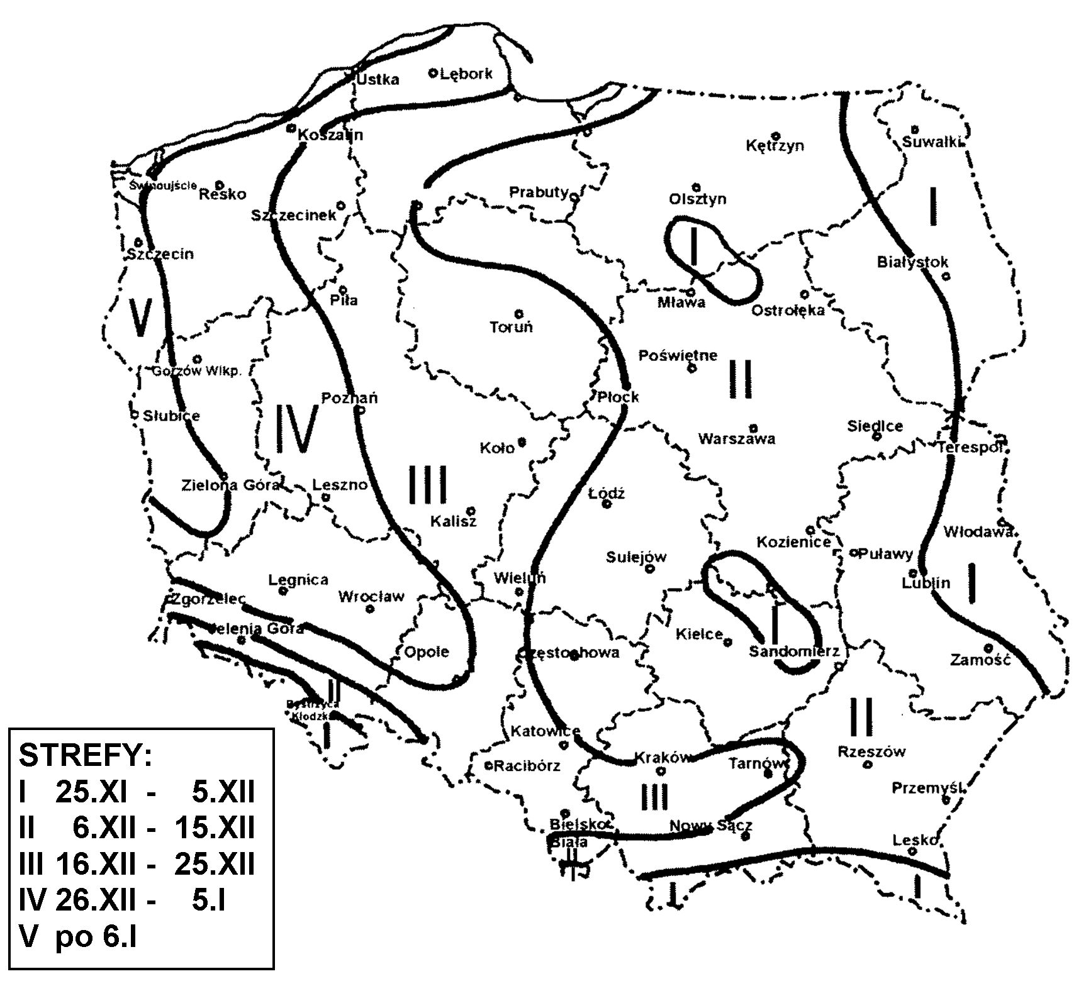

Uwagi:
- Każdej strefie odpowiada okres rozpoczęcia sezonu zimowego przy progu termicznym T_{śr} < 0ºC.
- Komentarz IMGW do ww. mapy jest następujący:
- Za podstawę wyodrębnienia sezonu zimowego przyjęto początek ustalenia się średniej dobowej temperatury powietrza poniżej 0ºC, określonej na podstawie obserwacji z wielolecia 1971 – 2000.
- Załączona mapa przedstawia obszary ujęte w strefy o różnych średnich datach początki zimy termicznej.
- W strefie I sezon zimowy rozpoczyna się między 25.XI a 5.XII i trwa powyżej 90 dni.
- W strefie II sezon zimowy rozpoczyna się między 6.XII a 15.XII i trwa od 61 do 90 dni.
- W strefie III sezon zimowy rozpoczyna się między 16.XII a 25.XII i trwa od 31 do 60 dni.
- W strefie IV sezon zimowy rozpoczyna się między 26.XII a 5.I i trwa od 1 do 30 dni.
- Strefa V charakteryzuje się tym, że temperatura średnia dobowa spada poniżej 0ºC po 6.I.
ZAŁĄCZNIK 2
STANDARDY UTRZYMANIA DRÓG W OKRESIE ZIMOWYM
NA DROGACH ZARZĄDZANYCH PRZEZ ZARZĄD POWIATU GÓROWSKIEGO (wg[2])
(Aktualne standardy utrzymania dróg mogą ulec zmianie na podstawie Uchwał podjętych przez Zarząd Powiatu Górowskiego przed poszczególnymi sezonami zimowymi)

ZAŁĄCZNIK 3
PŁUG I NOŚNIK PŁUGA

Rys. 1. Zespół do odśnieżania drogi
1 – nośnik, 2 – pług, 3 – czołownica

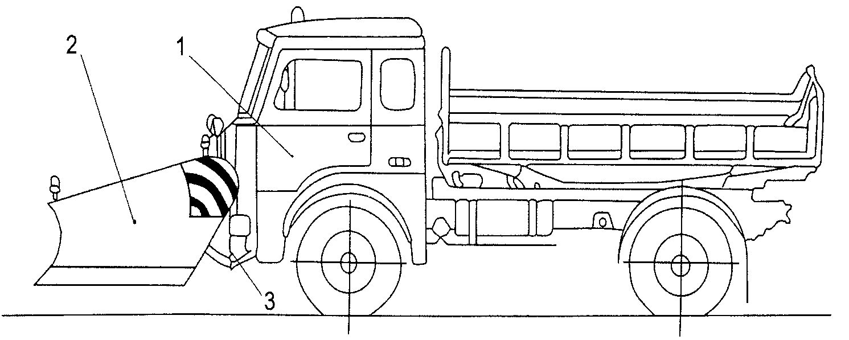

Rys. 2. Schemat pługa i czołownicy (widok z boku)

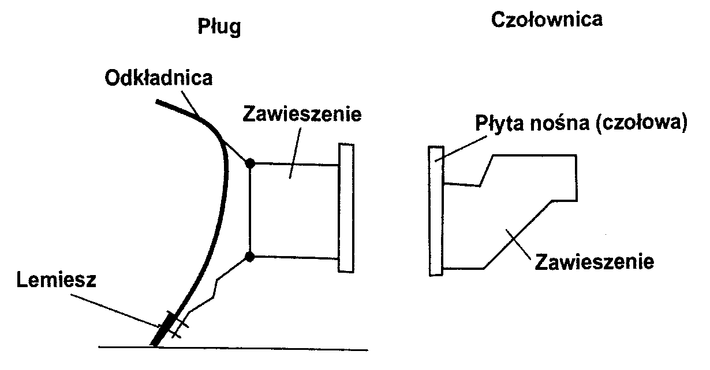

Rys. 3. Oznakowanie pługa i nośnika
1 – lampa ostrzegawcza barwy żółtej,
2 – reflektory samochodu podniesione na wspornikach,
3 – kierunkowskazy umieszczone na wspornikach,
4 – biało-czerwone odblaskowe pasy na końcach odkładnicy,
5 – lampa biała widoczna z przodu i czerwona widoczna z tyłu

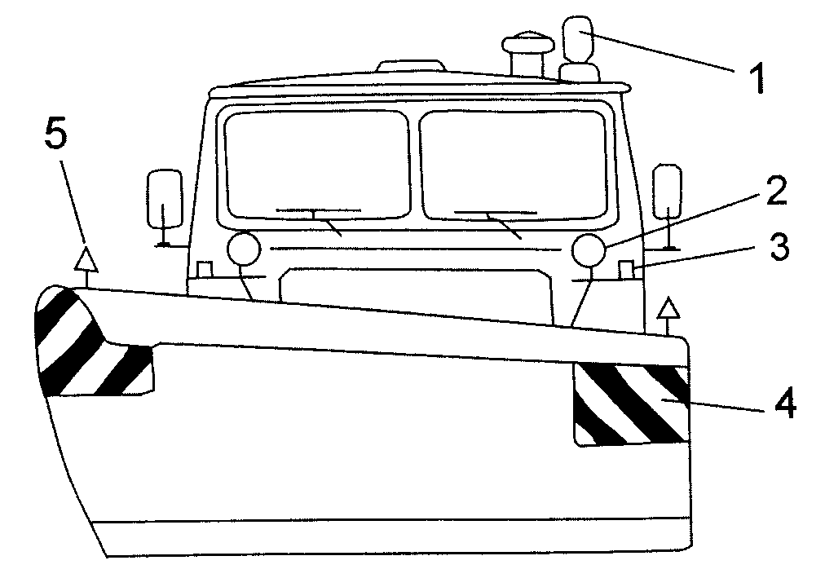

ZAŁĄCZNIK 4
SCHEMATY PRACY ZESPOŁÓW PŁUGÓW ODŚNIEŻNYCH

Rys. 1. Schemat pracy zespołu dwóch pługów na drodze jednojezdniowej dwupasowej

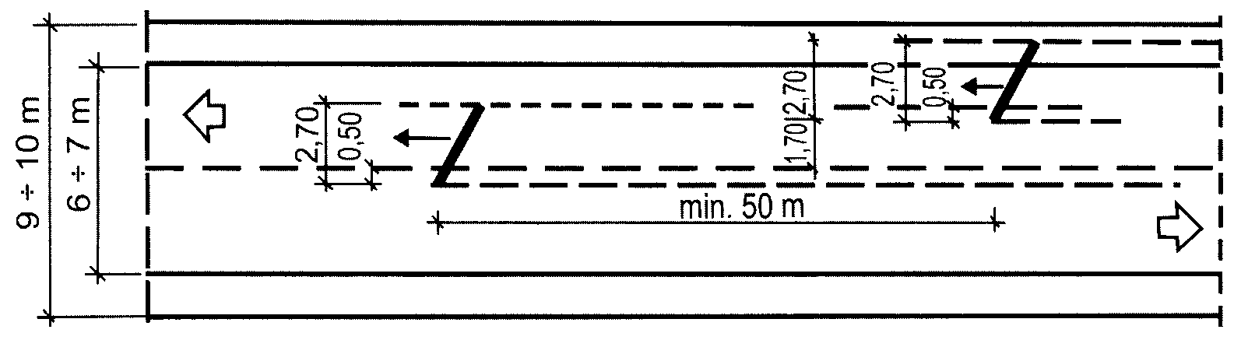

Rys. 2. Schemat pracy zespołu trzech pługów na drodze jednojezdniowej dwupasowej

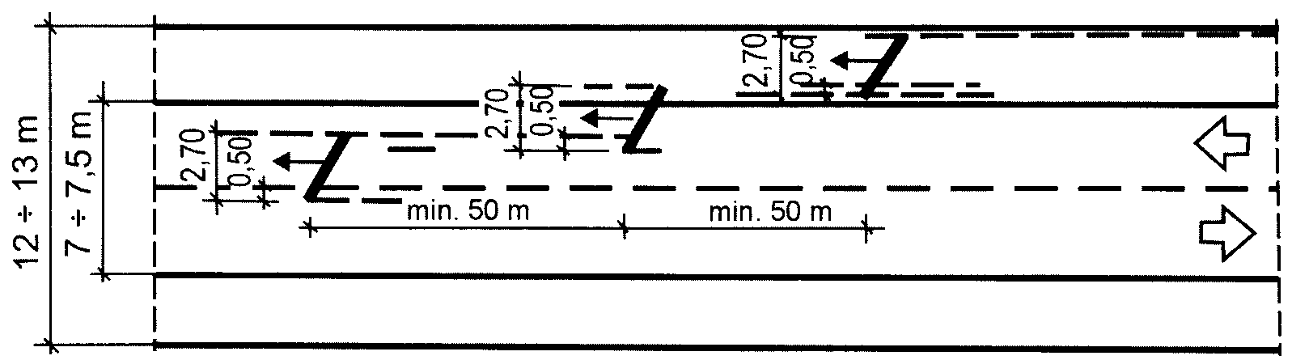

Rys. 3. Schemat pracy zespołu trzech pługów na drodze jednojezdniowej trzypasowej

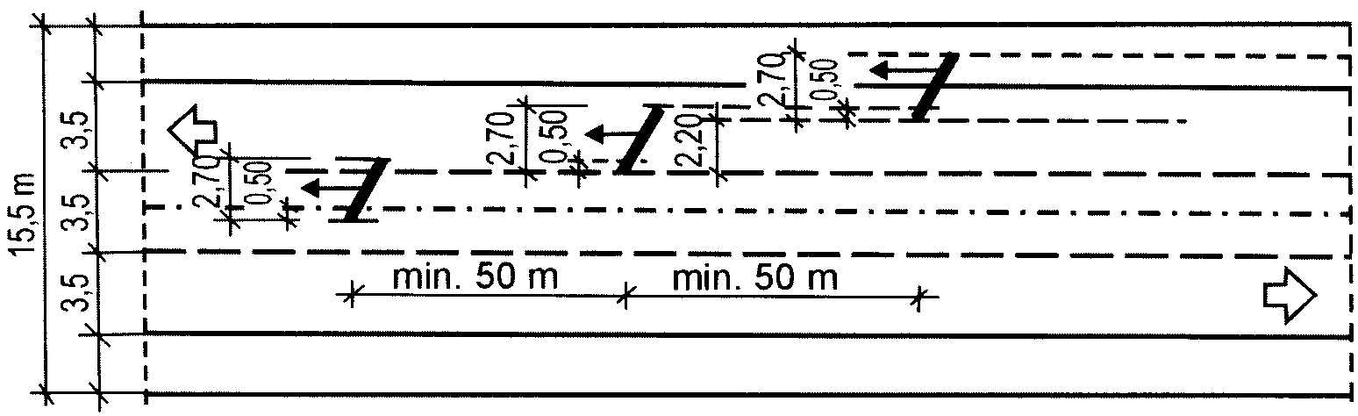

Rys. 4. Schemat pracy zespołu czterech pługów na drodze jednojezdniowej czteropasowej

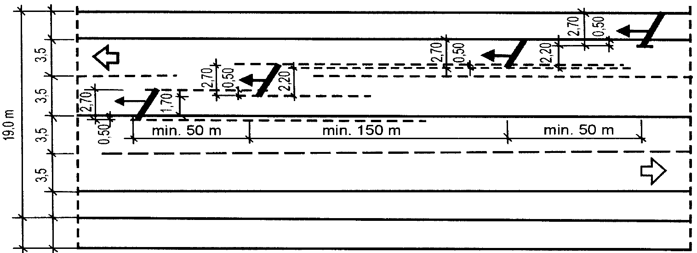

Rys. 5. Schemat pracy zespołu czterech pługów na drodze dwujezdniowej

